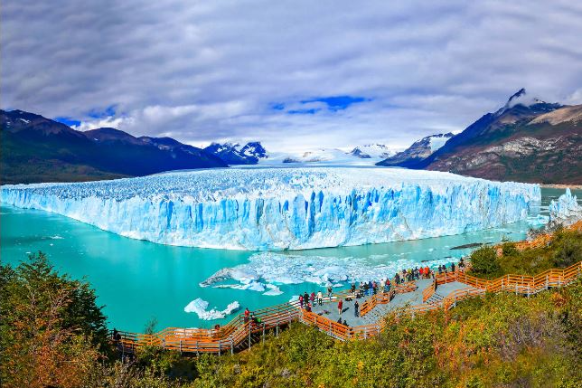
BUENOS AIRES Y LA PATAGONIA
BUENOS AIRES- EL CALAFATE - USHUAIA

Salidas: Jueves
11 DIAS / 09 NOCHES

DIA 01
MEXICO ✈ BUENOS AIRES
Cita en el aeropuerto de la Ciudad de México 03 horas antes para abordar el vuelo con destino a Buenos Aires. Cena y noche abordo.

DIA 02
BUENOS AIRES
Llegada al aeropuerto Internacional de Buenos Aires – Ezeiza, recepción y traslado al hotel. Alojamiento.

DIA 03
BUENOS AIRES (City tour)
Desayuno. Por la mañana, salida para dar inicio al City Tour recorriendo los puntos más importantes de la ciudad. Se podrá apreciar el impactante Teatro Colón, uno de los dos teatros con mejor acústica del mundo junto con la Scala de Milán; luego se atravesará la avenida más ancha del mundo, la Av. 9 de Julio, donde se encuentra la Plaza de la República en cuyo centro se levanta el símbolo más característico de la ciudad de Buenos Aires: el Obelisco. Se continúa a Plaza de Mayo, centro político, social e histórico donde se encuentra la Casa Rosada sede del Poder Ejecutivo; el Cabildo, la primera casa de gobierno en la época colonial; la Catedral Metropolitana y la Pirámide de Mayo. Más adelante se visitarán los barrios de San Telmo, uno de los barrios más antiguos de la ciudad y el barrio de La Boca, donde se encuentra el antiguo puerto al que arribaron los primeros inmigrantes del país, que se destaca por sus singulares viviendas coloridas. Luego se visitará Puerto Madero, viejo puerto del pasado, que fuera completamente reciclado durante los años `90 y convertido hoy en un paseo casi obligado de parte de los turistas que visitan esta ciudad. Posteriormente se visita el sector norte de la ciudad, donde se encuentra el barrio de La Recoleta, uno de los barrios más elegantes y aristocráticos de la ciudad, donde se podrá observar el Paseo del Pilar, los numerosos y reconocidos internacionalmente locales gastronómicos y la Iglesia del Pilar. El recorrido culmina en Palermo, que se destaca por las grandes mansiones, por el Parque Tres de Febrero y por innumerables plazas e importantes avenidas. En esta zona se podrá observar el monumento a la Carta Magna, comúnmente llamado Monumento de los Españoles. Regreso al hotel. Resto del día libre. Alojamiento.

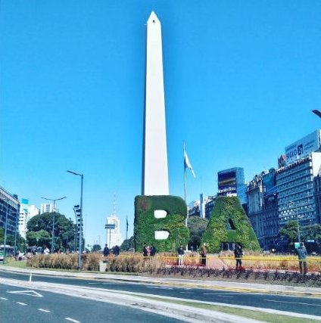
DIA 04
BUENOS AIRES ✈ EL CALAFATE
Desayuno. Traslado al Aeropuerto Metropolitano Jorge Newbery para su vuelo a El Calafate. Llegada al aeropuerto de El Calafate, Recepción y traslado regular a hotel seleccionado. Alojamiento.

DIA 05
EL CALAFATE (Glaciar El Perito Moreno)
Desayuno. Por la mañana, se inicia el tour Full Day Glaciar Perito Moreno. Partida en dirección oeste desde El Calafate. Luego de recorrer un tramo de Meseta Patagónica se pueden observar ñandúes, guanacos, armadillos y gran cantidad de pájaros (entre ellos el águila mora o el cóndor). Luego se atraviesa una zona de transición donde se observa cómo cambia el paisaje al pasar de la estepa al bosque sub-andino patagónico. Ya en el bosque se podrán apreciar lengas, ñires y flores de intensos colores, destacándose el rojo del notro. El cambio en la vegetación indica el incremento de las lluvias a medida que se avanza en sentido oeste, hacia la cordillera. Luego de recorrer pocos kilómetros, se encuentra la entrada al Parque Nacional Los Glaciares. Dentro del parque se accede a las pasarelas del mirador, dispuestas en tres niveles, desde las cuales sorprenden las espectaculares panorámicas del glaciar Perito Moreno, siempre matizadas por los periódicos desprendimientos, a veces muy importantes, en su frente. Seguidamente se podrá realizar el paseo denominado Safari Náutico. Esta excursión lacustre parte del puerto Bajo de las Sombras, dentro del parque y recorre el brazo Chico del Lago Argentino para observar la pared Sur del Glaciar Perito Moreno. Durante casi una hora el bote navega paralelo a la pared de alrededor de 70 m. de altura, lo cual permite apreciar de cerca los eventuales desprendimientos de hielo y la imponencia del glaciar. Regreso al hotel. Alojamiento.

DIA 06
EL CALAFATE (Día libre)
Desayuno. Día libre para realizar actividades personales. Alojamiento.

DIA 07
EL CALAFATE ✈ USHUAIA
Desayuno. Traslado regular al aeropuerto para abordar su vuelo con destino a Ushuaia. Recepción en el aeropuerto y traslado regular al hotel. Alojamiento.

DIA 08
USHUAIA (Parque Nacional Tierra de Fuego)
Desayuno. Por la mañana, se inicia la excursión al Parque Nacional de Tierra del Fuego. Este parque ocupa una superficie de 63.000 hectáreas y su objetivo es preservar el ecosistema andino-patagónico y el bosque subantártico. Luego de atravesar el valle del Río Pipo y en una de las laderas del Monte Susana, está localizada la estación del Tren del Fin del Mundo. En este sector del parque los convictos de la antigua prisión solían trabajar picando piedras. Más adelante se visita Bahía Ensenada y la costa del Canal Beagle, el Lago Roca y Bahía Lapataia, el lugar donde termina la Ruta Nacional 3 y el más austral de la Ruta Panamericana. Allí se realizan cortas caminatas con la

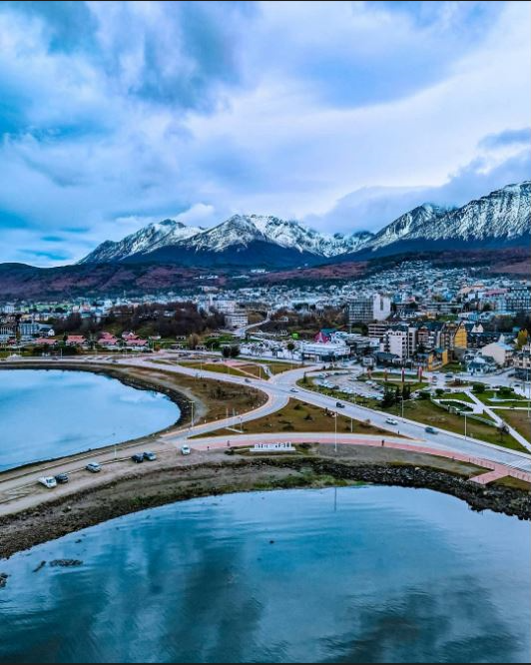
Posibilidad de ver especies del bosque nativo y la fauna del Parque Nacional más austral de Argentina. Regreso al hotel. Resto del día libre. Alojamiento. Por la tarde sugerimos realizar opcionalmente el tour que le permitirá conocer la zona marítima de esta ciudad del fin del mundo: Canal Beagle - Isla de los Lobos y de los Pájaros. En modernas embarcaciones, dotadas del máximo confort, se navega entre las Islas Bridges y el Archipiélago y Faro Les Eclaireurs. Se podrán apreciar afloramientos rocosos en el medio del Canal Beagle, donde se divisan diversas aves del ambiente marino y costero tales como cormoranes, albatros, petreles y ostreros que acompañan a las cadenas montañosas que encierran este magnífico paso interoceánico. Una excelente oportunidad para avistar mamíferos marinos y aves sin perturbarlos. Regreso al hotel. Alojamiento.

DIA 09
USHUAIA (Día libre)
Desayuno. Día libre para realizar actividades personales. Alojamiento.

DIA 10
USHUAIA ✈ BUENOS AIRES
Desayuno. Traslado regular a aeropuerto, para tomar su vuelo a Buenos Aires. Recibimiento en Buenos Aires y traslado al hotel. Tarde libre para disfrutar de la ciudad o realizar alguna compra. Alojamiento.

DIA 11
BUENOS AIRES 🛫 MEXICO
Desayuno y la hora prevista traslado al aeropuerto para abordar el vuelo con destino de regreso a la Ciudad de México.

……………………………………………………………………………………Fin de nuestros servicios

FELIZ REGRESO ¡HASTA PRONTO!

PRECIOS P/PERSONA en USD:

Categoría | Doble | Triple | Sencilla
3*** Sup. | 1,609.00 | 1,539.00 | 2,049.00
4**** | 1,799.00 | 1,789.00 | 2,399.00

SUPLEMENTOS:
16 Agosto al 31 Octubre | 199.00
01 Julio a 15 Agosto | 700.00

Hoteles previstos o similares
Ciudad | Noches | 3*** sup | 4****
Buenos Aires | 03 | Dazzler Wyndham Maipu | NH 9 de Julio
El Calafate | 03 | Sierra Nevada | Mirador del Lago
Ushuaia | 03 | Altos de Ushuaia | Cilene del Faro

Precio
Incluye

- Boleto de avión México – Buenos Aires – México
- Tickets aereos Buenos Aires – El Calafate – Ushuaia – Buenos Aires
- 11  / 08
- Traslado del Aeropuerto Internacional de Ezeiza al hotel.
- 02 noches de alojamiento en Buenos Aires, en el hotel seleccionado con desayuno.
- City Tour Regular de medio día.
- Traslado de salida del hotel al Aeropuerto Jorge Newbery.
- Traslado desde el aeropuerto de El Calafate al hotel, en servicio regular.
- 03 noches de alojamiento en El Calafate, en el hotel seleccionado con desayuno.
- FD Excursión al Glaciar Perito Moreno en servicio regular con entrada al Parque
- Traslado de salida regular del hotel al aeropuerto de El Calafate
- Traslado del aeropuerto de Ushuaia al hotel en servicio regular.
- 03 noches de alojamiento en Ushuaia en el hotel seleccionado con desayuno.
- FD Excursión al Parque Nacional Tierra de Fuego en servicio regular con entrad al parque
- Traslado del hotel en Ushuaia al aeropuerto en regular
- Traslado de salida regular del aeropuerto de Buenos Aires al hotel
- 01 noche de alojamiento en Buenos Aires en hotel de categoría elegida
- Traslado del hotel en Buenos Aires al aeropuerto en regular
- Guía de habla hispana en todos los destinos
- Autobús de lujo con aire acondicionado
- Backpack de viaje
No Incluye

- Gastos personales (Llamadas telefónicas, lavandería, Bebidas, Propinas)
- Ningun servicio no especificado
- Tasa Visit Buenos Aires, a pagar en el hotel en efectivo.
- Tasa Municipal El Calafate y Ushuaia, a pagar en el hotel.
- Impuesto pagadero en el aeropuerto de Calafate 18 USD aprox. Por pax
- Impuesto pagadero en el aeropuerto de Ushuaia 20 USD aprox. Por pax
- Impuestos aereos: USD 899

Notas importantes

- Todos los servicios están sujetos a cambios sin previo aviso como son las tarifas de avión y los hoteles, ya que se vera la posibilidad de confirmarse algo similar, sin incremento de tarifa
- En muy importante tomar en cuenta que si las condiciones meteorológicas no permiten realizar dichas excursiones mencionadas en el itinerario que estén fuera de nuestro alcance, se podrá realizar otra excursión que nos permita el tiempo.
- Los horarios de traslados y para las excursiones se les notificara en el destino ya que depende cuantas personas hagan esta misma excursión, por eso no se les puede dar un horario correcto.
- Sujeto a disponibilidad de espacios en hoteles y otros medios de transporte
- Habitaciones estándar, excepto donde sea indicado.
- Programa sujeto a términos y condiciones generales de Travel Art Mayorista.
- Cualquier servicio NO UTILIZADO, no aplica para reembolso
- Operan con mínimo 02 pasajeros
- Los documentos se entregan 10 días antes de la salida

Formas de Pago

- Transferencias Bancarias a nuestras cuentas (Moneda Nacional al tipo de cambio), pago con tarjeta de crédito aumentar 4%

REQUISITOS PARA INGRESAR A ARGENTINA
- Esquema completo de vacunación aplicado, al menos, 14 días antes de tu llegada.
- Resultado de PCR negativo dentro de las 72 previas a tu embarque.
- Declaración Jurada de Migraciones (https://www.argentina.gob.ar/interior/migraciones/ddjj-migraciones)
- Seguro con cobertura COVID
- Los y las menores sin vacunación completa están eximidos/as de realizar el aislamiento y no deben realizarse el test PCR al séptimo día.

“SUJETO A DISPONIBILIDAD A LA HORA DE RESERVAR CON VIGENCIA HASTA EL 31 DE OCTUBRE DEL 2022, APLICA SUPLEMENTO EN TEMPORADA ALTA”

Condiciones Generales:
La presente cotización está sujeta a cambios de disponibilidad hasta el momento de la CONFIRMACIÓN, para reservar se requieren nombres completos como aparecen en su pasaporte y copia del mismo.

HABITACIONES: Las habitaciones dobles cuentan con una o dos camas. Las habitaciones triples tienen dos camas matrimoniales. Hay hoteles que no pueden proporcionar camas extras. REGIMEN DE ALIMENTOS: Según indicado en cada uno de los programas. VISITAS Y EXCURSIONES: Según las indicadas en los diferentes programas con la asistencia de guías locales de habla hispana.
TRASLADOS: Si usted viaje en un paquete ó programa de bloqueo grupal, lleva incluidos los traslados entre el Aeropuerto y su Hotel, estos se programan en un horario en específico (Todo el grupo llega en un mismo horario) si usted llega en un horario diferente el traslado tendrá un costo adicional, si usted toma el traslado por su cuenta, no aplica ningún reembolso. Si usted llega en un horario de vuelo diferente al inicialmente contratado podría ocasionar que pierda este servicio o bien tenga que pagar un cargo adicional.
A su llegada deberá hacer contacto con nuestro representante tal y como se indica en el cupón de servicios en caso contrario comunicarse a nuestro número de asistencia.
Si usted no viaja en un programa de Bloqueo o salida grupal en su cupón de traslados se indican claramente las indicaciones para tomar el mismo, revise sus documentos antes de su salida y consúltenos para dudas, no todos los traslados se dan con un represéntate, en algunos casos usted deberá buscar el mostrador de servicio.

VISITAS: Si usted tiene tours el operador le dará instrucciones específicas en cada caso, los servicios no tomados son no reembolsables. Una vez confirmadas las visitas son no reembolsables.

LOS PRECIOS NO INCLUYEN: Ningún servicio que no aparezca claramente especificado en los programas de este catalogo o en los párrafos anteriores, tales como: extras en los hoteles, propinas, alimentos, bebidas, planchado de ropa, telegramas, telefonemas, impuestos de aeropuerto, impuestos y extras de ningún tipo en boletos aéreos, seguros, gastos por exceso de equipaje, y todo gasto de índole personal.
DOCUMENTOS DE VIAJE: Es responsabilidad del pasajero ir provisto de pasaporte, visas de entrada o multientradas, vacunas cuando se requiera o cualquier otro documento necesario para el viaje. La operadora mayorista declina toda responsabilidad por problemas y/o gastos que puedan surgir derivados de que algún pasajero lleve su documentación incompleta o de las decisiones de las autoridades migratorias de cualquier país.

PAGOS: Cuando los precios de los programas estén indicados en otra moneda diferente al peso mexicano, esta será tomada al tipo de cambio del día del pago total en caso de que el paquete sea en dólares americanos.

CANCELACIONES - ALTERACIONES: Cuando el pasajero desista del viaje contratado para una fecha específica, la cancelación estará libre de gastos si se efectúa antes de los 45 días de la iniciación del viaje. Entre 30 y 25 días se cobrara 10% por expediente. Entre 24 y 20 días se cobraran gastos del 15%. Entre 19 y 15 días se cobraran gastos del 25%, Entre 14 y 10 días se cobraran gastos del 50%. Menos de 10 días se cobrara el 100%.

TARIFAS DE AVION: Cuando el paquete tenga tarifa aérea, este no será reembolsable el deposito que ya se haya efectuado o al hacer los boletos de avión, no se permitirá cambio de fecha, reembolso, ni cambio de nombre, esto es por que son tarifas negociadas y las líneas aéreas no lo permiten, en caso de que sea por fuerza mayor, se checara con la línea aérea como procedería este asunto.
48 Hrs. Antes de su salida deberá consultar el horario de su vuelo, ya que las aerolíneas pueden tener cambios importantes en sus horarios de vuelo. Deberá presentarse en el Aeropuerto en: Vuelos internacionales de 3 a 4 horas antes. El vuelo se cierra 1 hr 15 minutos antes de su horario de salida y Usted debería estar en sala de abordaje 1 hora 10 min antes del horario indicado en su boleto. De lo contrario podría perder su vuelo.

_________________________________________ ___________________________
FIRMA DEL PASAJERO ACEPTANDO CONDICIONES TRAVEL ART MAYORISTA VENDEDOR

